明新科技大學工業工程與管理系實務導向型畢業專題
(填入題目)
班級： 四技工
學生：學號 姓名
學號 姓名

指導老師：X X X老師

中華民國 年 月

明新科技大學工業工程與管理系
專題製作審定書
XXX、XXX、XXX
君所提之專題製作
題目：X X X
經本系委員會審議，認為符合本系標準。

專題製作口試委員會
指導老師╴╴╴ ╴╴╴

指導老師簽名後繳交(此格子要刪除)

中華民國XXX年X月

摘要
此份報告攸關實習成績評定，內容必須自行撰寫，且務求詳盡充實，二人一組至少20頁。每多一人增加至少5頁。
基本格式：12字型、1.5倍行距、標楷體。
請於此撰寫300~500字中文摘要，說明實習單位、專題主題、主要改善重點與成效
關 鍵 詞：3~5個（如：前置時間、5S、標準工時、良率提升、故障排除等）

目錄
摘要 iii
目錄 iv
圖目錄 v
表目錄 vi
第一章 公司簡介與實習工作內容 1
第二章 現場觀察與痛點診斷 3
第三章 改善方案設計與執行 5
第四章 心得與成果 6
第五章 結論與建議 7
參考資料 8
附錄 8

圖目錄
圖 1-1 XXXXXX 1
圖 2-1 XXXXXX 4

表目錄
表 1-1 XXXX 1
表 2-1 XXXX基本資料 3
表 2-2 XXXX基本資料 4

第一章 公司簡介與實習工作內容
1.1 公司概況
（請介紹公司沿革、組織架構、主要產品與市場、配置圖等）
範本範本範本範本範本範本範本範本範本範本範本範本範本範本範本範本範本範本範本範本範本範本範本範本範本範本範本範本[人名,年份]。

圖 1-1 XXXXXX

1.2 實習職務與工作內容
範本範本範本範本範本範本範本範本範本範本範本範本範本範 [人名,年份]。

表 1-1 XXXX
姓名 | 學號 | 部門/職稱

工作性質（可複選）：□生產管理 □物料管理 □品質管理 □人力資源管理 □工作研究 □行政 □實際操作 □設備維修 □其他：________
範本範本範本範本範本範本範本範本範本範本範本範本範本範本範本範本範本範本範本範本範本範本範本範本範本範本範本範本範本範本範本範本範本範本範本範本範本範本範本範本範本範本範本範本範本範本[人名,年份]。

第二章 現場觀察與痛點診斷
(從現場觀察中發現流程或管理上的問題，奠定改善主題。)
2.1 改善主題
□ 前置時間過長
□ 作業效率低落
□ 生產排程混亂
□ 在製品/庫存過多
□ 不良率高
□ 5S與目視化不足
□ 作業流程不一致/缺乏標準工時
□ 倉儲與物料管理混亂
□ 資訊不透明/跨部門溝通困難
□ 其他______________
範本範本範本範本範本範本範本範本範本範本範本範本範本範本範本範本範本範本範本範本範本範本範本範本範本範本範本範本範本範本範本範本範本範本範本範本範本範本範本範本範本範本範本範本範本範本範本範本範本範本範本範本範本範本範本範本範本範本範本範本範本範本範本範本範本範本範本範本範本範本範本範本範本範本範本範本範本範本範本範本範本範本。

2.2 現況調查與流程繪製
（請繪製實際生產流程圖、蒐集改善前的數據、現場觀察紀錄）
• 流程圖（流程程序圖、裝配圖、操作程序圖、人機圖等）
• 改善前的數據蒐集（如作業時間、庫存量、良率等）
• 觀察紀錄表（地點、異常、照片等）
範本範本範本範本範本範本範本範本範本範本範本範本範本範本範本範本範本範本範本範本範本範本範本範本範本範本範本範本範本範本範本範本範本範本範本範本範本範本範本範本範本範本範本範本範本範本。

表X.X ECRS四大原則
Eliminate  (刪除) | 辨識流程中不具附加價值的動作或重複性作業，評估其是否可完全取消。
Combine  (合併) | 尋找可合併之作業，如同一人員或設備可同時完成的多項任務。
Rearrange  (重新排列) | 調整作業順序，使流程更順暢，減少等待時間或不必要的動線移動。
Simplify  (簡化) | 簡化作業方式與動作，使操作更直覺、效率更高

第三章 改善方案設計與執行
(運用工管專業方法，實作改善流程。)
3.1 改善目標與策略
- 目標設定（如：SMART原則）
範本範本範本範本範本範本範本範本範本範本範本範本範本範本範本範本範本範本範本範本範本範本範本範本範本範本範本範本範本。
- 預期成果指標（如：效率提升%、不良率降低%、前置時間縮短天數）
範本範本範本範本範本範本範本範本範本範本範本範本範本範本範本範本範本範本範本範本範本範本範本範本範本範本範本範本範本。
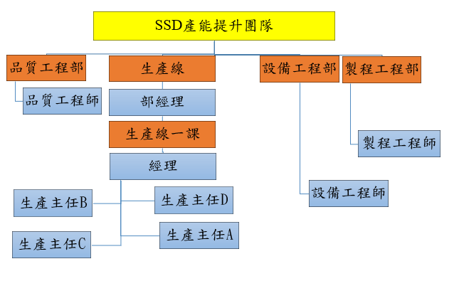
圖 X.X 產能提升團隊

表 X.X 查檢表

 | RUN1 | RUN2 | RUN3 | 標準工時
CHACK IN | 55 | 62 | 66 | 60
建立TICKET | 279 | 252 | 251 | 260
放TRAY | 182 | 156 | 191 | 180
操作機台 | 103 | 94 | 105 | 100
確認機台資料 | 60 | 61 | 64 | 60
推車從CART至SORTER*4RACK | 195 | 167 | 168 | 180
RACK從CART到SORTER(上層) | 197 | 186 | 172 | 180
RACK從CART到SORTER(下層) | 87 | 79 | 69 | 80
RACK從CART到SORTER(上層) | 173 | 180 | 181 | 180
RACK從CART到SORTER(下層) | 77 | 73 | 83 | 80
調整RACK | 52 | 57 | 59 | 60
INDEX ITEM | 250 | 259 | 290 | 266
拿出空TRAY | 33 | 26 | 33 | 30
放TRAY | 165 | 201 | 183 | 180
操作機台 | 104 | 89 | 100 | 100
確認機台資料 | 67 | 55 | 64 | 60
INDEX ITEM | 272 | 265 | 240 | 266
拿出空TRAY | 28 | 32 | 26 | 30
放TRAY | 200 | 154 | 195 | 180
操作機台 | 101 | 98 | 108 | 100
確認機台資料 | 68 | 57 | 58 | 60
INDEX ITEM | 299 | 281 | 247 | 266
拿出空TRAY | 33 | 26 | 29 | 30
RACK從CART到SORTER(上層) | 188 | 160 | 193 | 180
RACK從CART到SORTER(下層) | 85 | 80 | 71 | 80
RACK從CART到SORTER(上層) | 178 | 180 | 203 | 180
RACK從CART到SORTER(下層) | 79 | 89 | 72 | 80
CHECK OUT | 60 | 58 | 67 | 60
總工時 | 3670 | 3477 | 3588 | 3568

3.2 改善作法與步驟
- 痛點說明
範本範本範本範本範本範本範本範本範本範本範本範本範本。
- 具體改善作法
範本範本範本範本範本範本範本範本範本範本範本範。
- 改善後成效（量化/質化）
範本範本範本範本範本範本範本範本範本範本範本範本範本範本範本範本範本範本範本範本範本範本範本範本範本範本範本範本範本。
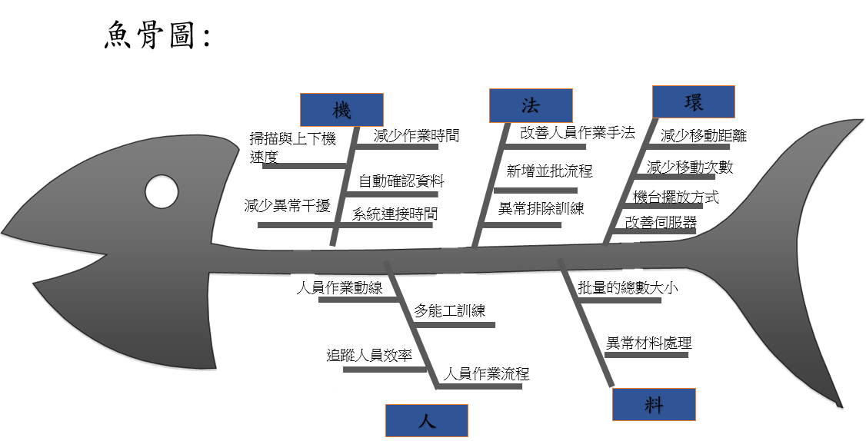

圖 X.X 魚骨圖
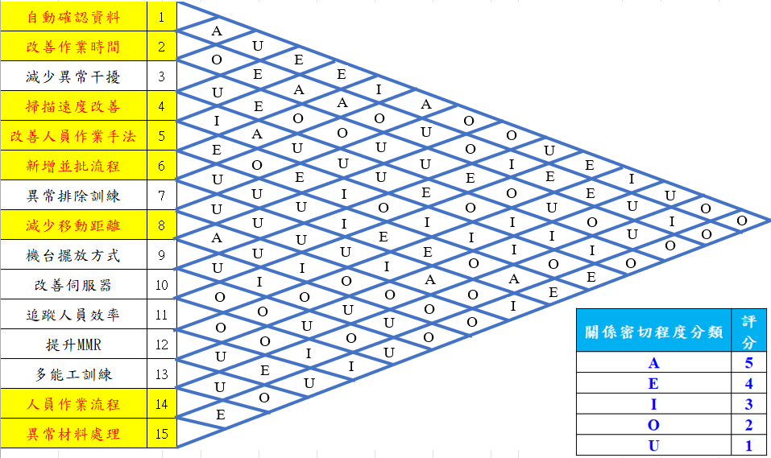

圖 X.X 活動關聯圖

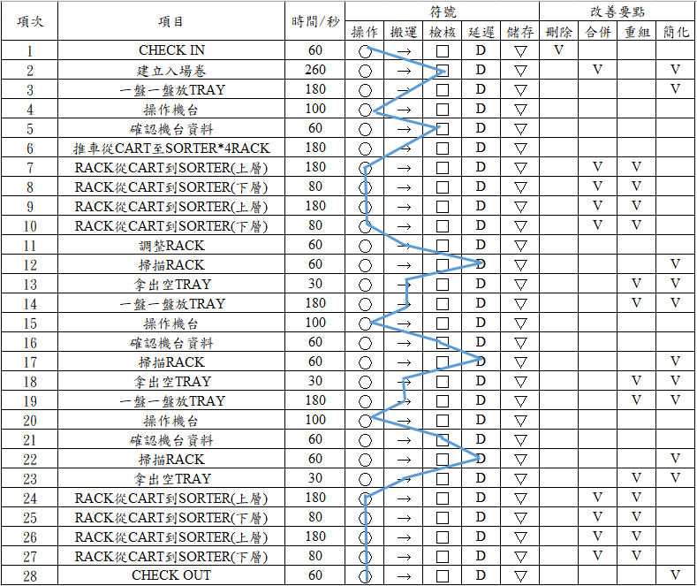

圖 X.X ECRS分析表

第四章 心得與成果
實習時的勝任程度如何？實習時碰到的困難為何？如何解決？實習時若需要某方面的知識或資訊，你如何取得？如何把學校學到的知識，轉為實務的作業？
範本範本範本範本範本範本範本範本範本範本範本範本範本範本範本範本範本範本範本範本範本範本範本範本範本範本範本範本範本範本範本範本範本範本範本範本範本範本範本範本範本範本範本範本範本範本範本範本範本範本範本範本範本範本範本範本範本範本範本範本範本範本範本範本範本範本範本範本範本範本範本範本範本範本範本範本範本範本範本範本範本範本範本範本範本範本範本範本範本範本範本範本範本範本範本範本範本範本範本範本範本範本範本範本範本範本範本範本範本範本範本範本範本範本範本範本範本範本範本範本範本範本範本範本範本範本範本範本範本範本範本範本範本範本範本範本範本範本。

第五章 結論與建議
- 實習中學到的知識技能
範本範本範本範本範本範本範本範本範本範本範本範本範本範本範本範本範本範本範本範本範本範本範本範本範本範本範本範本範本。

- 工廠與學校差異
範本範本範本範本範本範本範本範本範本範本範本範本範本範本範本範本範本範本範本範本範本範本範本範本範本範本範本範本範本。

- 對公司未來改善的建議
範本範本範本範本範本範本範本範本範本範本範本範本範本範本範本範本範本範本範本範本範本範本範本範本範本範本範本範本範本。

- 對學弟妹的建議
範本範本範本範本範本範本範本範本範本範本範本範本範本範本範本範本範本範本範本範本範本範本範本範本範本範本範本範本範本。

參考資料
（列出使用之SOP、公司資料、公開資訊或相關文獻）
中文文獻
- 作著，作著，作著(民100)。論文名稱。期刊名稱，9(1)，79-99。
- 作著、作著(民103)。論文名稱。演討會名稱，XX大學。
- 網站名稱，民106，(https://www.網址，擷取日期﹕民106年03月31日)。
英文文獻
- Sellers Ron, 1998.Nine global trends in religion. The Futurist, 32, (1)(January-February), 20-25.
- Investor Relations, 2017, Facebook Reports First Quarter 2017 Results,Facebook from(https://investor.fb.com/default.aspx?SectionId=5cc5ecae-6c48-4521-a1ad-480e593e4835&LanguageId=1&PressReleaseId=05917ceb-0c04-433c-a3db-0f3bf5e1d784) on 2017.06.21。

附錄
（可附上觀察紀錄表、Excel圖表、統計紀錄等）
製作重點提醒
- 單人小組篇幅至少20頁，每多一位組員再增加5頁
- 使用12號字、1.5倍行距、標楷體
- 圖表化呈現為主，文字簡潔
- 專題題目可用「○○流程改善專案」或「○○效能提升專案」

